Tecnologías de extracción de litio en Argentina: eficiencia, innovación y viabilidad de implementación

Ing. Chanquía, Joaquín

consultasminerassa@gmail.com
Consultas mineras SA, 1 y 47, La Plata

Indice
Resumen 1
Palabras clave 1
Introducción 1
Tecnologías de extracción de litio en Argentina: eficiencia, innovación y viabilidad de implementación 2
Contexto 2
Tecnologías actuales de extracción y procesamiento en Argentina 2
Innovaciones tecnologías en extracción de litio 3
Tecnologías complementarias para reducir impacto ambiental 3
Discusión 4
Conclusiones 4
Bibliografía 5
Glosario 5
Apéndice 6
Proceso de producción de litio 6
Comparación de tecnologías DLE: 6

Resumen
El presente informe analiza las tecnologías de extracción de litio en Argentina, en el marco de la creciente demanda global de este recurso estratégico impulsada por la transición hacia energías limpias. Se describen los métodos tradicionales de evaporación solar, predominantes en los salares del noroeste argentino, destacando sus ventajas operativas, pero también sus limitaciones en términos de consumo de agua y dependencia climática. Asimismo, se presentan innovaciones en extracción directa de litio (DLE), como resinas, solventes y electrodiálisis, que prometen mayores tasas de recuperación y menor impacto ambiental, aunque enfrentan desafíos de implementación a nivel nacional. Se abordan también tecnologías complementarias como la recirculación de agua y el desarrollo de baterías alternativas, las cuales refuerzan un enfoque integral hacia la sostenibilidad. Finalmente, se discuten las implicancias socioambientales, regulatorias y económicas de estas tecnologías, resaltando la necesidad de articular políticas públicas e innovación tecnológica para un desarrollo equilibrado del sector.

Palabras clave
Minería de litio en Argentina, Tecnologías de extracción de litio, Consumo de agua minería de litio, Extracción directa de litio, Baterías alternativas

Introducción
La transición global hacia energías limpias ha posicionado al litio como un recurso estratégico para la fabricación de baterías de ion-litio, esenciales en vehículos eléctricos y sistemas de almacenamiento de energía. “Argentina conforma, junto con Chile y Bolivia, el denominado triángulo del litio” (CREEBBA, 2023). Tan solo en las provincias de Catamarca, Salta y Jujuy se estima que se encuentra entre el 10 y 12 por ciento de las reservas del mundo (UNLP, 2019).
Esta transición conlleva una problemática que a menudo se ve oculta ante la propaganda de tecnologías “sustentables”, la dependencia de un proceso de extracción con impactos ambientales significativos. Este proceso requiere de un consumo intensivo de agua, el cual, si continúa aumentando con la creciente demanda de litio, terminará afectando tanto al medioambiente como a las comunidades locales. Alrededor del mundo existen nuevas tecnologías emergentes, que buscan disminuir el uso de agua de los métodos tradicionales.
En el siguiente informe se identificarán las tecnologías actuales de extracción y procesamiento de litio en Argentina, se investigarán alternativas tecnológicas actuales para reducir los efectos ambientales negativos y se evaluará el potencial de aplicación de estas tecnologías en el país.

Tecnologías de extracción de litio en Argentina: eficiencia, innovación y viabilidad de implementación

Contexto
A continuación, se presenta un gráfico comparativo del consumo de litio según distintos usos.
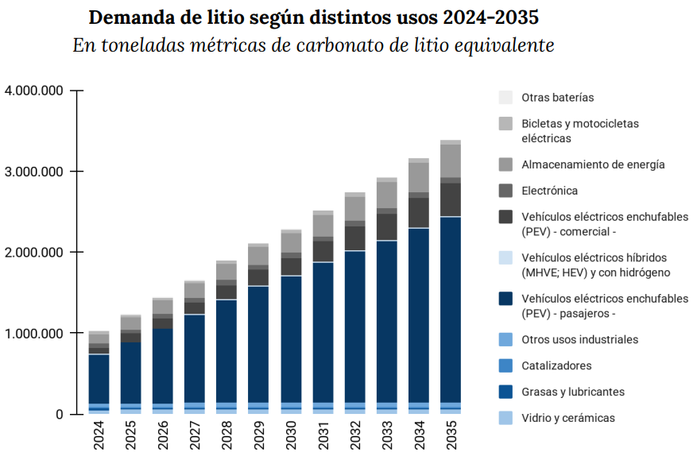
Figura 1: Demanda de litio según distintos usos 2024-2035 (Secretaría de Minería, 2025),
La transición global hacia la movilidad eléctrica ha impulsado la demanda de litio, recurso estratégico para baterías. Como se observa en la Fig. 1, el consumo asociado a vehículos eléctricos ya supera ampliamente al destinado a otras aplicaciones, y esta diferencia solo se ve aumentada en los próximos años.

Tecnologías actuales de extracción y procesamiento en Argentina
En Argentina, la extracción se realiza casi exclusivamente a partir de salmueras (Ver glosario) mediante el método de evaporación solar, se incluye una explicación en detalle del método en el apéndice (Ver apéndice). El proceso consiste en bombear la salmuera hacia grandes pozas superficiales, donde el sol y el viento concentran los minerales a lo largo de varios meses. Una vez enriquecida en litio, la salmuera se transporta a plantas de refinamiento para obtener carbonato de litio (Ver glosario), con una tasa de recuperación de entre el 40 y 50%.
Aunque este método es de bajo costo energético y relativamente simple de operar, presenta limitaciones críticas: requiere grandes extensiones de terreno, depende de condiciones climáticas estables y consume enormes volúmenes de agua en regiones áridas. Para mitigar parcialmente estas limitaciones se emplean técnicas de ósmosis inversa (Ver glosario), lo que reduce el consumo de agua y concentra la salmuera más rápido.
A diferencia de otros países productores como Australia, en Argentina no se practica la minería de roca dura, ya que los depósitos de salares resultan más abundantes y económicamente viables con las tecnologías disponibles. Esta diferencia condiciona la estrategia tecnológica nacional y refuerza la necesidad de mejorar la eficiencia en la explotación de salmueras.

Innovaciones tecnologías en extracción de litio
Frente a las limitaciones de la evaporación solar, las tecnologías de extracción directa de litio (DLE) se presentan como alternativas que buscan reemplazar la evaporación solar del litio con resinas, membranas o solventes que capturan litio de las salmueras en pocas horas en lugar de meses. Una empresa que utiliza este tipo de tecnologías es ERAMET, que emplea absorbentes para separar el litio de la salmuera con una tasa de recuperación cercana al 90%, reduciendo los tiempos de producción de más de un año a solo una semana (ERAMET, 2025).
Otras variantes, como la extracción por solventes (pilotada en salares argentinos por Lilac Solutions) muestran resultados similares a los mencionados, mientras que la electrodiálisis avanza en fase experimental con un mayor requerimiento energético. A continuación, se muestra una tabla con una comparación entra las distintas tecnologías de extracción de litio.
Tabla 1: Comparación de tecnologías de extracción de litio. Elaboración propia.
Como puede observarse en la Tabla 1, todas las tecnologías emergentes presentan un menor consumo hídrico. En conjunto, estas innovaciones permiten incrementar la eficiencia productiva y reducir el consumo de agua, aunque su adopción masiva en Argentina enfrenta desafíos de inversión, infraestructura y regulación.

Tecnologías complementarias para reducir impacto ambiental
Además de mejorar los procesos de extracción, existen soluciones que permiten mitigar su huella ecológica. La recirculación de agua o el desarrollo de baterías alternativas, como las baterías de estado sólido (Ver glosario), abren la posibilidad de reemplazar parte del litio requerido para la creación de baterías, o reutilizar parte del agua requerida por la extracción.

Discusión
La expansión de la minería de litio en Argentina plantea tensiones entre el objetivo de abastecer la creciente demanda global y la necesidad de preservar ecosistemas frágiles. Mientras que los métodos tradicionales de evaporación solar han permitido posicionar al país como un actor relevante en el mercado internacional, presentan limitaciones críticas en cuanto a su sostenibilidad ambiental. En contraste, las tecnologías de extracción directa (DLE) se proyectan como una alternativa más eficiente en el uso de agua y con mayor velocidad de recuperación, aunque aún deben superar desafíos técnicos y de escalabilidad.
Uno de los principales puntos de preocupación es el consumo de agua en regiones áridas, donde este recurso es determinante para el equilibrio ambiental. “La extracción del litio en salmuera y la producción de carbonato de litio afectan tanto al agua en reservorio como a los flujos, poniendo en riesgo toda la dinámica del ecosistema” (Mignaqui, 2019). Este señalamiento evidencia que la discusión no se limita a la eficiencia tecnológica, sino que involucra la sostenibilidad hídrica de la Puna y las condiciones de vida de las comunidades locales. Resulta indispensable que el desarrollo de nuevas tecnologías vaya acompañado de marcos regulatorios sólidos, mecanismos de monitoreo ambiental y participación de las poblaciones afectadas.

Conclusiones
El análisis realizado muestra que la minería de litio en Argentina enfrenta un escenario complejo en el que convergen oportunidades y riesgos. Por un lado, las reservas de salmueras en la Puna ofrecen ventajas competitivas en costos y posicionan al país como actor central en la transición energética global. Sin embargo, la dependencia de tecnologías de evaporación solar genera una fuerte presión sobre recursos hídricos escasos, afectando la dinámica ecosistémica y las condiciones de vida de las comunidades locales.
La incorporación de innovaciones, como la extracción directa, abre posibilidades para reducir los impactos ambientales, aunque su adopción a gran escala aún es incipiente y requiere un marco de políticas públicas que acompañe el proceso. Si las actuales tecnologías de extracción continúan utilizándose sin mejoras significativas, es probable que el consumo intensivo de agua genere una presión creciente sobre los ecosistemas áridos de la región, afectando tanto a la biodiversidad como a las comunidades locales que dependen de ese recurso. Teniendo esto en cuenta, la sostenibilidad de la minería de litio en Argentina dependerá de la incorporación de tecnologías más eficientes en el uso del agua y de la implementación de un marco regulatorio más estricto que equilibre el desarrollo económico con la protección ambiental.

Bibliografía
- CREEBBA. (2023). Litio en la argentina: situación actual y perspectivas. https://www.creebba.org.ar/iae/iae179/3_litio_IAE_179.pdf
- Universidad Nacional de La Plata (UNLP). (2019). Litio: un tesoro escondido en la Puna Argentina. https://unlp.edu.ar/investiga/especiales/litio-17104-22104/
- Secretaría de Minería. (2025). Panorama global del mercado del litio y el potencial litífero de Argentina https://www.argentina.gob.ar/sites/default/files/informe_litio_junio_2025.pdf
- ERAMET. (2025). Proyecto de extracción directa de litio con resinas absorbentes. https://www.eramet.com/es/actividades/litio/
- Mignaqui, Vera. (2019). Puna, litio y agua: estimaciones preliminares para reflexionar sobre el impacto en el recurso hídrico. RIDAA-UNQ. https://ridaa.unq.edu.ar/bitstream/handle/20.500.11807/3508/RCS_v10_n36_dossier_3_Vera%20Mignaqui.pdf?sequence=1&isAllowed=y

Glosario
- Carbonato de litio: El carbonato de litio es un compuesto químico formado por un catión de litio (Li⁺) y un anión carbonato (CO₃²⁻), cuya fórmula molecular es Li₂CO₃. Se trata de la principal forma en la que se comercializa y exporta el litio, siendo materia prima esencial para la producción de baterías de ion-litio
- Baterías de estado sólido: Las baterías de estado sólido son una variante de las baterías recargables en las que el electrolito líquido se reemplaza por un material sólido conductor de iones. Este diseño permite alcanzar mayor densidad energética, menor riesgo de incendio y mayor vida útil en comparación con las baterías de ion-litio convencionales. Aunque su desarrollo aún se encuentra en etapa de investigación y pruebas piloto, se consideran una de las alternativas tecnológicas más prometedoras para el almacenamiento de energía en el futuro cercano.
- Osmosis inversa: Proceso de filtración que utiliza una membrana semipermeable para purificar el agua, forzándola a pasar a través de la membrana bajo alta presión para separar las moléculas de agua de los contaminantes disueltos y partículas

Apéndice

Proceso de producción de litio
A continuación se presenta una figura ilustra de manera esquemática el proceso de producción de litio a partir de salmueras en los salares. Este esquema permite visualizar las principales etapas involucradas, desde la extracción inicial hasta la aplicación del litio en la industria de baterías, destacando las transformaciones físicas y químicas que atraviesa el recurso antes de llegar a su uso final.
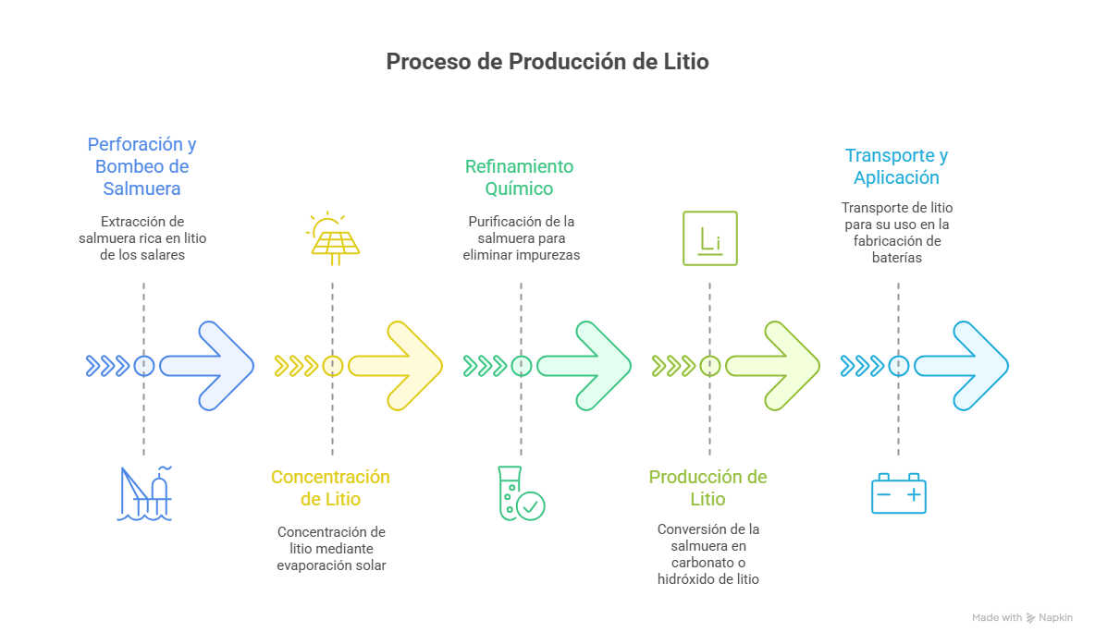
Figura A1: Proceso de producción de litio
El proceso de producción de litio a partir de salmueras comienza con la perforación y el bombeo, a través de los cuales se extrae la salmuera rica en litio de los salares. Una vez obtenida, esta salmuera se somete a un proceso de concentración mediante la evaporación solar en grandes piletones, lo que permite reducir el volumen de agua y aumentar la proporción de litio presente. Posteriormente, la salmuera concentrada atraviesa una etapa de refinamiento químico destinada a eliminar impurezas y otras sales acompañantes, como magnesio, sodio y potasio. El material purificado se convierte luego en compuestos de interés comercial, principalmente carbonato de litio o hidróxido de litio, que constituyen las formas más demandadas por la industria. Finalmente, el litio producido es transportado para su aplicación en diferentes sectores, siendo la fabricación de baterías recargables para dispositivos electrónicos y vehículos eléctricos el destino más relevante en la actualidad.

Comparación de tecnologías DLE:
La evolución tecnológica en la extracción de litio ha dado lugar a métodos más eficientes y sostenibles, destacándose entre ellos las tecnologías de Extracción Directa de Litio (DLE). Estas alternativas buscan superar las limitaciones de la evaporación solar convencional, especialmente en lo referente al consumo de agua y tiempo de producción. A continuación, en la Tabla A1, se presenta un análisis comparativo de tres tecnologías DLE representativas: intercambio iónico, extracción por solventes y extracción con absorbentes, considerando su principio de funcionamiento, viabilidad de implementación en el contexto argentino y las empresas líderes que las desarrollan.
Tabla A1: Comparación de las principales tecnologías DLE. Elaboración propia.
Del análisis de la Tabla A1 puede observarse que, si bien todas las tecnologías DLE representan avances significativos respecto a los métodos tradicionales, su viabilidad en Argentina varía según factores técnicos, operativos y geoquímicos. El intercambio iónico muestra alta viabilidad debido a su eficiencia en salmueras como las típicas de la región, y su escalabilidad adaptable a proyectos medianos. La extracción con absorbentes también presenta alta viabilidad, dada su robustez frente a impurezas y menores demandas energéticas. Por otro lado, la extracción por solventes enfrenta mayores desafíos debido a su complejidad química y costos operativos elevados, que limitan su aplicación inmediata en zonas remotas. En conjunto, estas tecnologías emergentes posibilitan una reducción sustancial del consumo hídrico y tiempos de producción, aunque su adopción a gran escala requerirá inversiones en infraestructura y capacitación. La selección de la tecnología óptima dependerá, en última instancia, de las características específicas de cada salar y de la capacidad de integración con las cadenas de valor existentes.

Tecnologías emergentes: En este informe se utilizará el término “tecnologías emergentes” para referirse específicamente a los métodos de extracción directa de litio (DLE).
Tasa de recuperación: La tasa de recuperación de litio indica la eficiencia del proceso de extracción, se calcula como la masa de litio recuperado en relación con la masa inicial de litio en el proceso, expresado como porcentaje, usando la fórmula: Tasa de Recuperación = (Masa Inicial - Masa Final) / Masa Inicial

